#### *思维*

报告类：

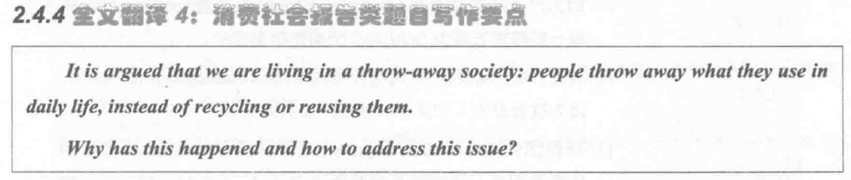

Recent decades have witnessed an obvious trend that 人们现在喜欢丢掉他们是用过的东西，而不是循环利用 It is important to understand why this phenomenon has happened and how to reverse this trend.

A经济快速发展（The economy has developed significantly），人们可以购买大量的商品。B技术的革新降低了生产成本（reduce producing cost） and 提高了生产力（increase productivity）。

C一些电子产品 such as 电脑 and 手机，现在人们可以很低价格就买到。

D As a result, 当人们 especially youngers的产品坏了的时候，他们会买一个新的而不是修好。

1. Another reason is that 人们普遍缺乏环境保护意识（People generally lack awareness of environmental protection）.
2. 媒体中的消费主义观念（consumerism concept in mass media）对人们产生了误导作用（misleading）。
3. 人们没有重视（place emphasis on）废弃的产品对环境带来严重污染，for example电池会造成水污染和生物死亡.
4. If 人们知道没有循环利用的消费会造成能源枯竭，环境污染，甚至物种毁灭，他们就有可能理性消费（Consume rationally）
5. As 产品的过度消费（overconsumption） is pervasive, it is crucial to take some measures to mitigate this problem.
6. 媒体应该避免消费主义，引导公众提高环境保护意识。
7. 电视台（TV station）可以在电视上插入节约资源and保护环境的公益广告（public service announcement）。
8. 政府可以通过颁布法律来抑制人们的过度消费。例如，对一次性用品such as 塑料袋征税，人们就会被鼓励使用环保的购物袋。

In conclusion, 经济快速发展 and 环境保护意识缺失 are main reasons behind 过度消费。To address this problem successfully, the top priority is to raise the awareness of 环境保护（environmental protection）, which 节约资源（conserves resources）and 减少浪费。

*问：两个支持段可不可以分别写①技术进步 and②个人财富增加，这两个方面感觉是独立的，但是没有像经济发展和环境保护意识那样分离。*

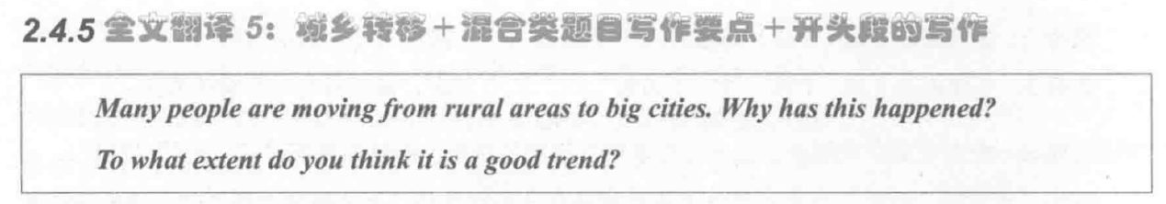

Recent decades have witnessed an obvious trend that 改写：many people from rural areas have chosen to migrate to cities. Although 去城市生活会增加工作机会 and 享受更好的生活（enjoy a better quality of life），I personally beliieve that it 会造成许多问题

（问题1：请问第一段这里的问题是否要具体一点？）.

1. There are two main reasons to explain why 人们迁居城市. Firstly, 城市提供各种就业机会（job opportunities）and 人们有更高的薪资, because 城市的经济更加发达，生产力更高.
2. 经过简单的培训农村人就能胜任（be competent at/in sth）一些服务业的工作such as 餐厅服务员waiter. Another reason is that 城市更容易获得公共服务（have easy access to），including 教育and 医疗保障（medical care）.
3. 乡村的学校水平落后，很难保证学生接受良好的教育。
4. 父母都希望自己的孩子能够进入好的大学读书，从而摆脱贫困（cycle of poverty）。

（问题2：第二段解释和拓展是否需要像支持段一样写的那么详细？）

1. 城市人口数量增加（the increase number of urban dwellers）会占用城市资源，从而增加公共服务的压力。
2. 在一些交通不便的小城市，人口的涌入会导致交通堵塞 and 违反交通秩序的现象。
3. 中国大多数城市的住房稀缺，很难容纳大量人口。
4. 很多移民者（migrant）such as 农民工不得不住在贫民窟（slum），忍受恶劣的生活条件（living condition），因为他们承担不起房子。
5. 农村移民（movements of population to urban areas）会造成农村劳动力流失（Loss of rural laborers） and 加大城乡差距（the gap between urban and rural）.
6. 有野心，有能力的年轻人会去城市寻求高等教育 and 找工作。
7. 留在农村的大多是老年人，中年妇女，儿童。
8. As a result, 农村家庭可能会出现家庭疏远（family alienation / isolation） and 难以脱离贫困（get rid of poverty）。

To conclusion, although 城市提供更好的就业和公共服务, 农村移民will 占用城市资源 and 加大城乡差距. Therefore the government should place emphases on the 移民问题（immigration problem）and 加速农村经济发展（boost economic growth）.